Брянская область, о/л «Искорка» 17-19.09.2021 год

ПРИГЛАШЕНИЕ НА СОРЕВНОВАНИЯ
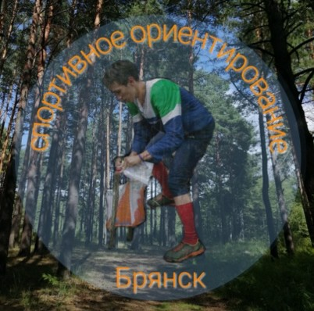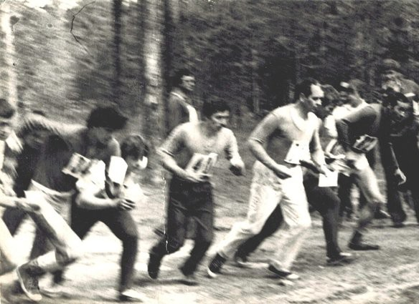XXXIII Мемориал Александра Ивановича Виноградова состоится 17-19 сентября 2021 года вблизи Фокинского лесничества Брянской области, в окрестностях о/л
«Искорка». Ожидается участие спортсменов из Орловской, Курской, Смоленской, Белгородской, Московской, Калужской и других областей и городов ЦФО.

Программа соревнований | - 17.09 – спринт в заданном направлении (старт свободный ,с 15.00час.до 17.00час. )  - 18.09 – классическая дистанция в заданном направлении (старт с 11.00)  - 19.09 – классическая дистанция в заданном направлении (финал (зачет по суммам 2-х дней , старт в 10.00 час.)
Участники соревнований | Соревнования проводятся по следующим группа: М 10, 12, 14, 16, 21, 40, 50, 60, 70 и старше  Ж 10, 12, 14, 16, 21, 40, 50, 60, 70 и старше
Местность, карты | Специально для XXXIII Мемориала А. И. Виноградова подготовлены новые высококлассные карты уникальной местности, на которой не проводилось ни одного старта.  Местность среднепересеченная, перепады высот на склоне до 10 метров, закрытая на 95%. Дорожная сеть развита средне, лес преимущественно хвойных пород, проходимость леса от легкопробегаемого до труднопробегаемого.

Регламент соревнований | По итогам суммы 2-х дней в каждой группе разыгрываются главные призы Мемориала А. И. Виноградова.
Заявки | Принимаются организаторами:  - По электронной почте ur.ho62@yandex.ru, natusik74n@mail.ru  - В ВКонтакте https://vk.com/id479558584  - Онлайн на сайте Orgeo https://orgeo.ru/event/17841  Прием заявок по электронной почте прекращается 12 сентября 2021 года. Заявка на месте соревнований возможна только при наличии свободных мест в группе.  Заявка должна быть оформлена в стандартном виде и содержать (как минимум):  - Название команды  - Контактные данные руководителя  - На каждого участника группа, фамилия, имя, год рождения, разряд  - Сведения об оплате
Финансовые условия участия в соревнованиях | Стартовый взнос составляет (в рублях):  Группы Заявка до 20.08 Оплата до 20.08 Заявка до 12.09 Оплата до 12.09 Заявка после 12.09  МЖ 10-12 100 руб. (за 3 дня) 100 руб. (за 3 дня) 100 руб. (за 3 дня)  МЖ70 и 150 руб. (за 3 дня) 50 руб. (за 1 дня) 225 руб. (за 3 дня) 75 руб. (за 1 дня) 300 руб. (за 3 дня) 100 руб. (за 1 дня)  старше  МЖ 14- 16, 60 300 руб. (за 3 дня) 450 руб. (за 3 дня) 600 руб. (за 3 дня)  100 руб. (за 1 дня) 150 руб. (за 1 дня) 200 руб. (за 1 дня)  МЖ 21,40,50 600 руб. (за 3 дня) 750 руб. (за 3 дня) 900 руб. (за 3 дня)  200 руб. (за 1 дня) 250 руб. (за 1 дня) 300 руб. (за 1 дня)  Также команды и личники оплачивают страховой взнос 100 рублей за каждого заявленного участника, который будет возвращен по прибытию участников на соревнования. Страховой взнос не возвращается, если участник не приехал.

Награждение | По итогам спринта победители всех возрастных групп награждаются памятными призами. По итогам 18.09 и 19.09 победители всех возрастных групп награждаются памятными призами.
Электронная отметка | На соревнованиях будет использована отметка SportIdent. Для тех, кто не имеет собственного чипа данной системы, будет организована аренда чипов в центре соревнований 30 рублей один день (детям до 18 лет аренда бесплатно). Таким образом, стоимость аренды на три дня составит 90 рублей.
Дополнительные услуги | В центре соревнований будет организована продажа товаров для ориентирования, а также продуктов питания, питание и размещение участников на территории лагеря – палаточный лагерь и в корпусах контактный телефон - 8920 6011666 -Любовь Николаевна
Дополнительная информация | Вся официальная информация от организаторов соревнований размещается на сайтах: http://karavan.turizmbrk.ru/, http://legend-bryansk.narod.ru/, http://www.turizmbrk.ru/. *Мероприятие проводится в рамках реализации социального проекта «Спортивное ориентирование – спорт для здоровья 2.0» поддержанного Фондом президентских грантов.

